# java NIO

### java nio由以下三个组件组成

channels

buffers

selectors

### channels和buffers

Channel 有点象流。 数据可以从Channel读到Buffer中，也可以从Buffer 写到Channel中。

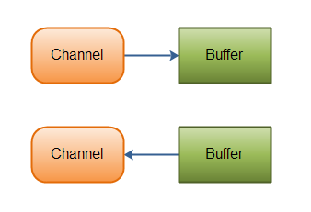

Channel和Buffer有好几种类型。下面是JAVA NIO中的一些主要Channel的实现：

* FileChannel
* DatagramChannel
* SocketChannel
* ServerSocketChannel

### selectors

Selector允许单线程处理多个 Channel。如果你的应用打开了多个连接（通道），但每个连接的流量都很低，使用Selector就会很方便。例如，在一个聊天服务器中。

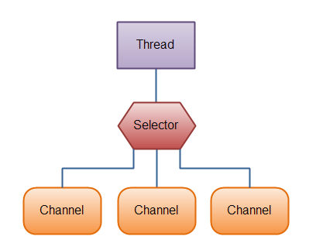

要使用Selector，得向Selector注册Channel，然后调用它的select()方法。这个方法会一直阻塞到某个注册的通道有事件就绪。一旦这个方法返回，线程就可以处理这些事件，事件的例子有如新连接进来，数据接收等。

# 实现一个镜头服务器

使用一个线程处理连接请求，然后将Selector里面的迭代器取出进行遍历，这时将事件给线程池进行执行，线程池执行总会有错误。如果使用线程.run()执行是正常的。明明前端只发了两次请求，使用线程.run()正常，但是线程池执行就会出现多次请求